Titul Česká astrofotografie měsíce za září 2015 obdržel snímek

„Reflexní mlhovina LBN 552“, jehož autorem je Pavel Pech.

LBN 552. Ano, na první pohled poněkud fádní jméno, název či označení. Co krásného se však pod ním skrývá. Již jeho poloha na obloze, ke jménu se dostaneme později. Dokonce ani mezi astronomy není mnoho těch, kteří s úplnou jistotou označí místo, kde se na naší obloze nachází souhvězdí Kefea. A to je vidět po celý rok. Není zde však ani jedna vzdálená galaxie viditelná malým dalekohledem, natož očima. Nad takovou si vzala patronát Andromeda. Dokonce ani jasná kulová hvězdokupa, dokonce ani žádná jasná otevřená hvězdokupa ….
Ponořit se do hlubin vesmíru směrem do souhvězdí Kefea se ovšem vyplatí. Nemůžeme si ale vzít pouze dalekohled, nasadit na něj sebelepší okulár a experimentovat s filtry. Ovšem, stačí, řečeno však s nadsázkou, zvolit vhodný dalekohled, vhodnou CCD kameru, dobrou dobu pozorování, velkou trpělivost a dobré zkušenosti. A pak, i v té na hvězdy i další „atraktivní“ objekty chudé oblasti, nalezneme úplné poklady.
Ostatně, o tom svědčí i vítězná fotografie zářijového kola soutěže Česká astrofotografie měsíce, jež je zaštítěna Českou astronomickou společností. Jejím autorem je amatérský astrofotograf Pavel Pech. Snímek je o to cennější, že byl vytvořen během několika fotografických a ještě mnohem více zpracovatelských nocí fotografem, který za svými astronomickými úlovky vyjíždí během jasných nocí po práci, případně před prací. Kdy spí, neví nikdo.
Svůj objektiv nyní zaměřil do oblasti reflexních mlhovin a z nich si vybral jednu, snad tu nejzajímavější - LBN 552. Její vzdálenost od nás je odhadována na 180 pc. Uvnitř oblasti těchto, již na první pohled překrásných reflexních mlhovin se nachází hvězdná formace tak zvaných Herbig-Haro objektů, tedy nově se rodících hvězd. Jejich výtrysky hmoty velkou rychlostí několika set kilometrů za sekundu narážejí do okolního plynu. Jedná se o velmi dynamické jevy „hvězdné“ astronomie, které můžeme ve vesmíru pozorovat. Trvají řádově několik tisíc let. Na snímku Pavla Pecha je nalezneme jako oranžově svítící, poněkud mlhavé objekty uvnitř tmavé mlhoviny tvaru vysoké boty vlevo nahoře od jasné modré hvězdy dominující snímku. Ačkoliv byly objekty tohoto typu pozorovány již na konci 19. století, byly chybně označeny jako typ emisních mlhovin. Detailně je pak studoval Guillermo Haro a George Herbig, kteří je nezávisle na sobě analyzovali jako produkty formujících se nových hvězd.
To jsme však již poněkud odbočili od hlavního tématu snímku, reflexních mlhovin. Ty představují oblaka mezihvězdného prachu, odrážející světlo blízké hvězdy. Často, jak jsme již popsali výše, bývají místem zrodu nových hvězd. Mezi mikroskopické částice zodpovědné za rozptyl patří kousky uhlíku, jež můžeme snad s trochou nadsázky označit jako diamantový prach a kousky jiných prvků, zejména železa a niklu.
Ano, mohli bychom snímek popisovat kousek po kousku ještě hodně dlouho. Co je ale snad mnohem důležitější, je skutečnost, že podobné krásy vesmíru můžeme vyfotografovat téměř všichni, ovšem - a to je velmi důležité zdůraznit - budeme-li stejně pečliví, technicky zdatní a vybavení, ale hlavně nadšení, jako je autor snímku Pavel Pech. Tímto mu snad za všechny milovníky „pohledů do nebe“ děkujeme.
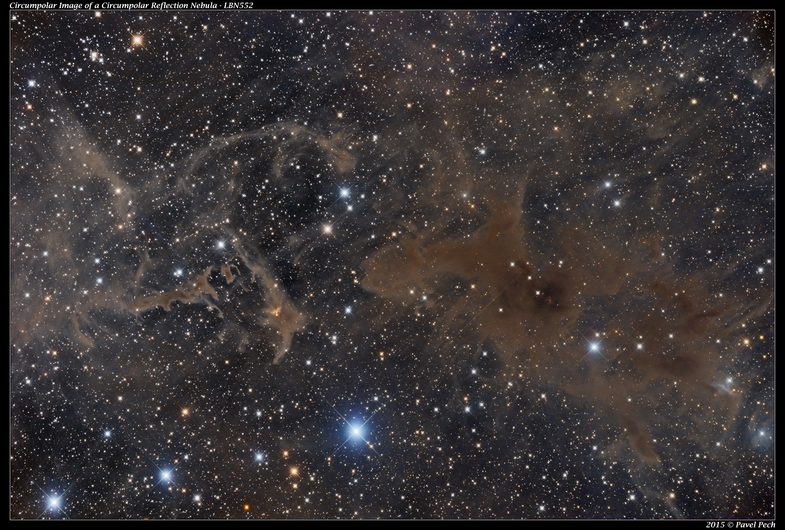

Autor: Pavel Pech
Název: Reflexní mlhovina LBN552
Místo: Šumava
Datum: 16. 2. a 22. 8. 2015
Optika: ASA 10'' N, ASA 3'' Wynne 0.95x, F/3.6 @ 900mm
Snímač: MII G3-11000, Astrodon I-Series 50mm LRGB
Montáž: Gemini G53F
Zpracování: Kalibrace typicky dark frame plus flat field. Jen kalibrace trvala 2-3 hodiny. Zpracování alias stará škola, žádné extravagantní novátorské postupy, jen složení RGB a LRGB, syntetická luminance, spojení SynLRGB s hlavní 5 hod luminancí... V únoru nafoceno 5 hodin luminance (50 x 6 min) a v srpnu 3 hodiny RGB (3 x 10 x 6 min), celkem 8 hodin expozic.

Vítězné snímky v jednotlivých měsících a další informace si můžete prohlédnout na
http://www.astro.cz/cam/.

Za porotu ČAM Marcel Bělík, Hvězdárna v Úpici.

